**50040 THERMOAOI SW DESIGN**

1. **设备需求描述**

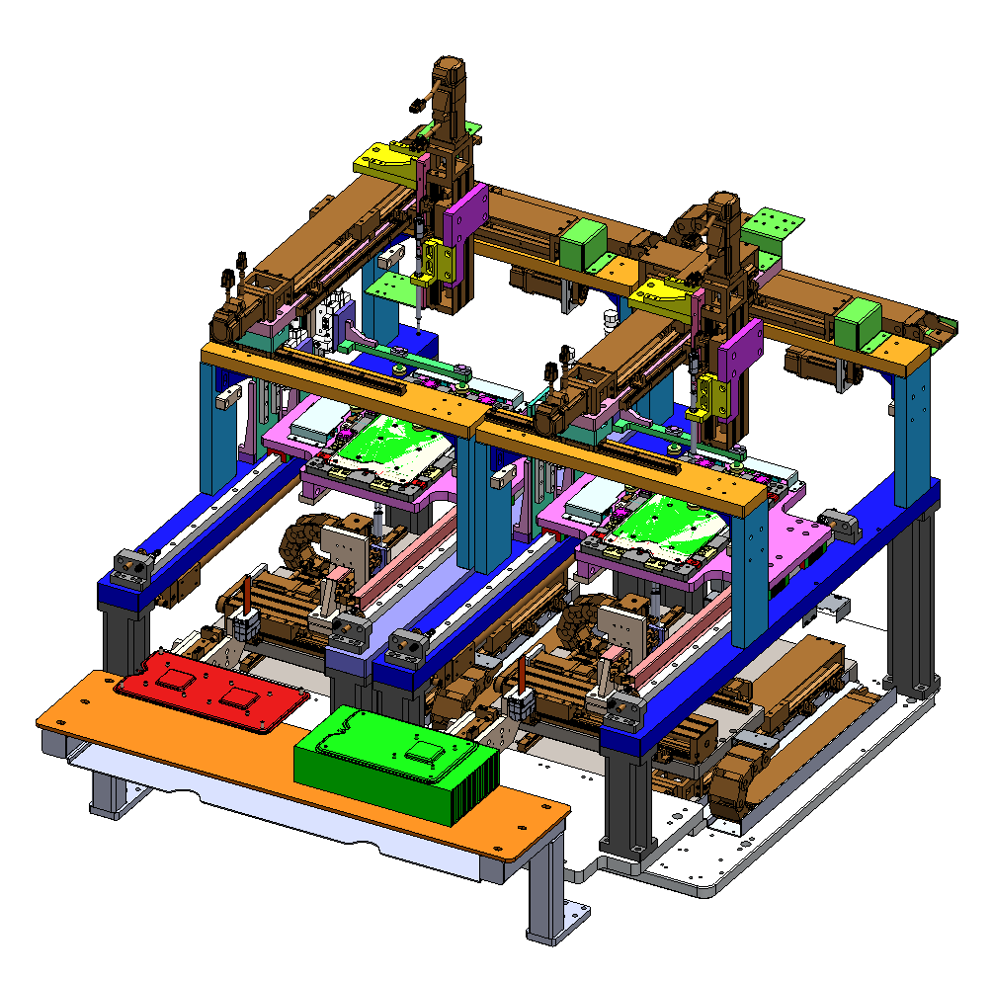

THERMO AOI 分为左右两个工站。各工站根据产品定义的测试点，分别通过上平台XYZ移动上GT和通过下平台XYZ和GT气缸移动下GT1\2采集各个测试点位的Z方向数据，来计算平面度、高度差等数据。

* 1. **设备资源描述**

|  |  |  |  |  |
| --- | --- | --- | --- | --- |
| 设备总览 | 急停按钮 |  | | |
| 启动按钮 |
| 停止按钮 |
| 复位按钮 |
| 气压表 |
|  | | | |
| 工站总览 |  | 左工站 | 右工站 |
| 上平台模块 | 上XYZ平台 | 上XYZ平台 |
| 上GT | 上GT |
|  | | |
| 载具模块 | 上压料轴 | 上压料轴 |
| 载具传送轴 | 载具传送轴 |
| 载具X、Y夹紧气缸 | 载具X、Y夹紧气缸 |
| Fin传感器1、2 | Fin传感器1、2 |
| 产品感应器1、2 | 产品感应器1、2 |
| 启动按钮1、2 | 启动按钮1、2 |
| 安全光栅 | 安全光栅 |
| 安全门 | 安全门 |
|  | | |
| 下平台模块 | 下XYZ平台 | 下XYZ平台 |
| 下GT1 | 下GT1 |
| 下GT2 | 下GT2 |
| 下GT2上移气缸 | 下GT2上移气缸 |

* 1. **设备需求分析**

对应设备基本动作功能的实现，需要一个设备逻辑控制模块；

对应于设备动作功能的实现和高测量精度的实现，还需要一个设备内部运动坐标系和数据计算坐标系的标定模块；

对应不同产品的测量要求，需要一个可配置的测试文件定义和数据处理计算模块；

对应复杂测量结果的显示，需要一个显示模块；

* + 1. **设备控制逻辑**
       1. **载具传送流程**

载具传送模块主要要检查载具的传感器信号和产品Fin传感器信号，并将产品传送到工作位置，并在测量完成后传送到等待位；

|  |  |  |  |
| --- | --- | --- | --- |
| 步骤 | 步骤描述 | 异常 | 异常处理 |
| Step1 | 等待启动按钮 |  |  |
| Step2 | 检查产品定位传感器 | 传感器异常 | 显示报警，跳转Step1 |
| Step3 | 检查Fin传感器 | 传感器异常 | 显示报警，跳转Step1 |
| Step4 | 传送至工作位，输出到位信号 |  |  |
| Step5 | 等待测量完成 |  |  |
| Step6 | 传送至等待位 |  |  |
| Step7 | 计算显示测量结果 |  |  |

* + - 1. **上GT测试流程**

上GT测试主要根据产品上表面测试点位，分别移动GT到各个点位读取GT的测量数据。

|  |  |  |  |
| --- | --- | --- | --- |
| 步骤 | 步骤描述 | 异常 | 异常处理 |
| Step1 | 等待产品到位 |  |  |
| Step2 | 移动GT到测试点 |  |  |
| Step3 | 读取GT数据 |  |  |
| Step4 | 测量完成移动到等待位 |  |  |
| Step5 | 输出测量完成信号 |  |  |

* + - 1. **下GT测试流程**

下GT测试主要根据产品下表面测试点位，分别移动GT1、GT2到各个点位读取GT的测量数据。

|  |  |  |  |
| --- | --- | --- | --- |
| 步骤 | 步骤描述 | 异常 | 异常处理 |
| Step1 | 等待产品到位 |  |  |
| Step2 | 移动GT1到GT1测试点 |  |  |
| Step3 | 读取GT1数据 |  |  |
| Step4 | GT1测量完成，移至安全位，上移GT2气缸 |  |  |
| Step5 | 移动GT2到GT2测试点 |  |  |
| Step6 | 读取GT2数据 |  |  |
| Step7 | GT2测量完成，复位GT2气缸 |  |  |
| Step8 | 移动到等待位 |  |  |
| Step9 | 输出测量完成信号 |  |  |

* + 1. **设备数据处理**

设备数据处理主要包括平面度、平行度、高度、轮廓度等计算，需要将测试数据所在坐标系转换到产品的坐标系；

设备数据显示需要显示产品的各个SPC的计算数据和各个点的XY坐标和Z轴的测量值；

* + 1. **设备标定**
       1. **XYZ平台标定**

由于产品测试点位定义在一个产品坐标系，以治具上一个固定点作为原点；需要建立一个产品坐标系到上平台XY机械坐标关系的标定；

由于下平台也需要根据产品测试点进行测试，需要建立一个上下平台的XY标定；

同时产品上表面测试点位的Z方向对于上平台, 需要示教对应产品高度的一个高度标定点位;

同时产品下表面测试点位的Z方向对于下平台, 对于GT1和GT2分别需要示教对应产品高度的一个高度标定点位;

* + - 1. **GT标定**

由于需要根据上下GT测定产品总高度，需要一个标定块标定上下GT的高度关系，需要一个高度标定；

另外由于下GT1、GT2存在安装偏移，需要GT1、GT2移动到同一点来计算偏移量；

1. **设备逻辑控制设计**
   1. **工站任务划分**

根据前述设备流程分析，建立工站和任务关系如下：

|  |  |  |
| --- | --- | --- |
|  | 左工站 | 右工站 |
| 任务 | 传送任务（LeftTrans） | 传送任务（RightTrans） |
| 上测量任务（LeftMeasureUp） | 上测量任务（RightMeasureUp） |
| 下测量任务（LeftMeasureDown） | 下测量任务（RightMeasureDown） |

* 1. **任务交互信号**

根据任务之间的同步需求，可定义交互信号如下：

|  |  |  |  |  |
| --- | --- | --- | --- | --- |
| 交互信号 | 左工站 |  | 右工站 |  |
| 上平台载具到位 | LTransFinishUp | 上平台载具到位 | RTransFinishUp |
| 上平台测量完成 | LMeasureFinishUp | 上平台测量完成 | RMeasureFinishUp |
| 下平台载具到位 | LTransFinishDown | 下平台载具到位 | RTransFinishDown |
| 下平台测量完成 | LMeasureFinishDown | 下平台测量完成 | RMeasureFinishDown |

交互信号与任务关系如下图：

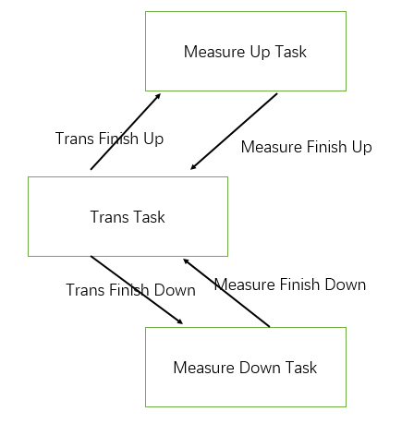

* 1. **任务流程**
     1. **传送任务**

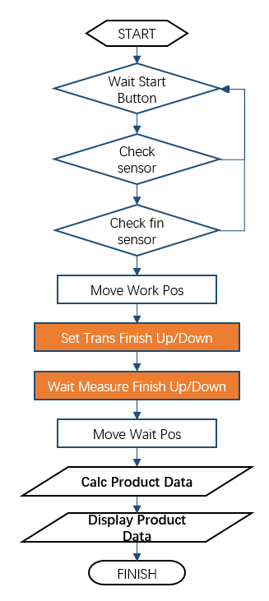

* + 1. **上GT测试任务**

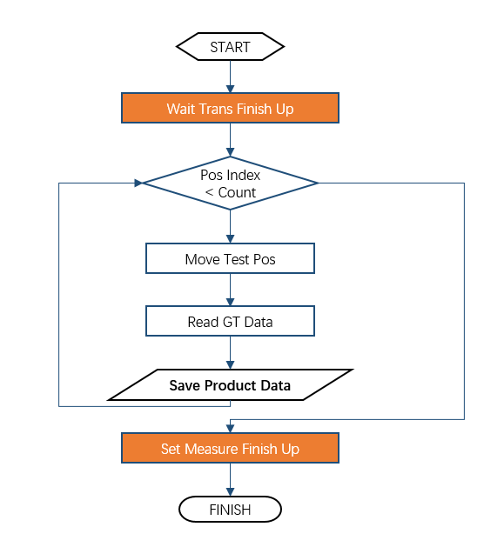

* + 1. **下GT测试任务**

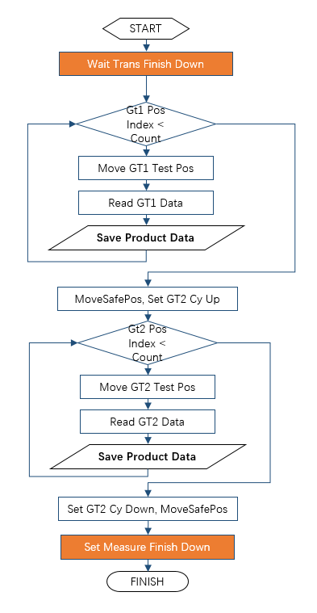

1. **坐标系标定模块设计**
   1. **GT的转换计算**
      1. **单个GT转换**

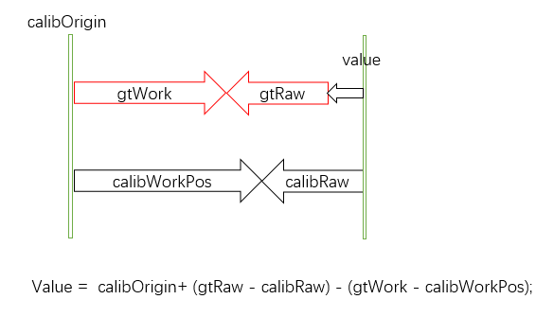

* + 1. **双GT转换**
       1. **同向双GT转换**

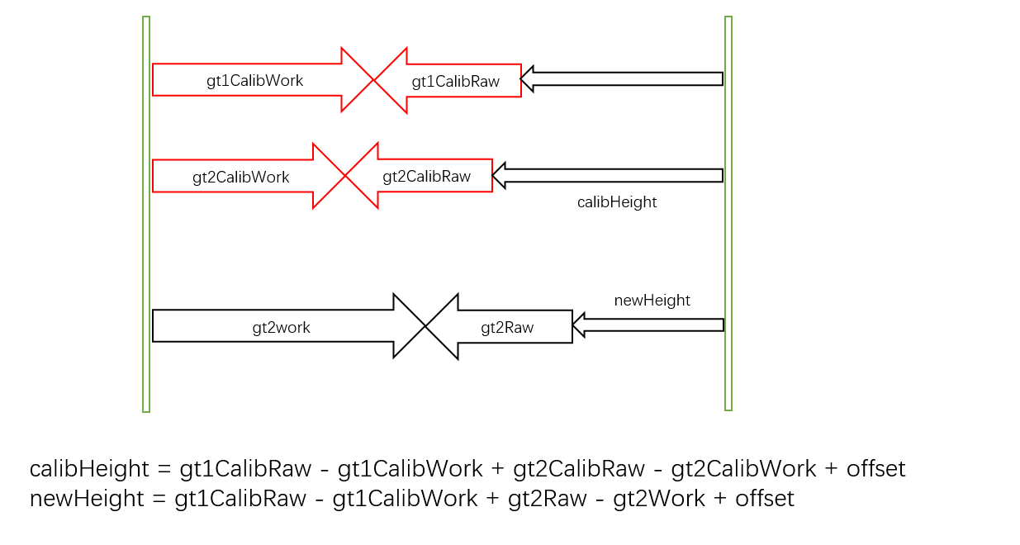

* + - 1. **反向双GT转换**

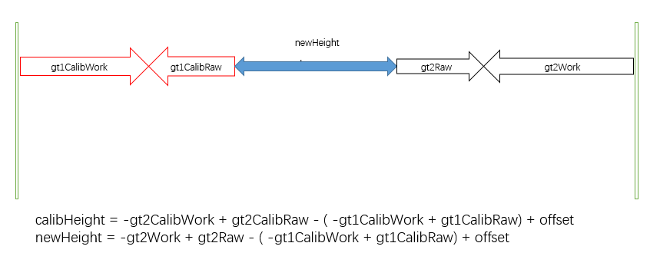

* 1. **产品到上平台XY标定**

分别用4个产品点位（产品坐标系）和对应的上平台点位（上XY坐标系）计算转换矩阵。

|  |  |  |
| --- | --- | --- |
|  | 产品点位 | 上平台点位 |
| 点位名称 | UpP1 | UpAlign1 |
| UpP2 | UpAlign2 |
| UpP3 | UpAlign3 |
| UpP4 | UpAlign4 |

* 1. **上下平台XY标定**

分别用5个上平台点位（上XY坐标系）和对应的下平台点位（下XY坐标系）计算转换矩阵。

|  |  |  |
| --- | --- | --- |
|  | 上平台点位 | 下平台点位 |
| 点位名称 | GtAlign1 | Gt1Align1 |
| GtAlign2 | Gt1Align2 |
| GtAlign3 | Gt1Align3 |
| GtAlign4 | Gt1Align4 |
| GtAlign5 | Gt1Align5 |

* 1. **GT OFFSET标定**

分别将下平台GT1和GT2移动到同一XY坐标（下XY坐标系）处，计算GT的偏移量

|  |  |  |
| --- | --- | --- |
|  | 上平台点位 | 下平台点位 |
| 点位名称 | GtAlign1 | Gt1Align1 (Gt1) |
|  | GtOffsetCalib (Gt2) |

* 1. **GT 高度标定**

利用高度标定块进行标定，其中高度标定块具有标准的高度值；分别移动上GT在上表面测量4个均布点拟合一个上标准高度平面；且移动下GT1在下表面测量4个均布点拟合一个下标准高度平面；则产品高度可由此计算得出；

标定点位取产品坐标系下点位：

|  |  |  |
| --- | --- | --- |
|  | 上平台点位 | 下平台点位 |
| 点位名称 | HeightAlign1 | HeightAlign1 |
| HeightAlign2 | HeightAlign2 |
| HeightAlign3 | HeightAlign3 |
| HeightAlign4 | HeightAlign4 |

高度计算方法：

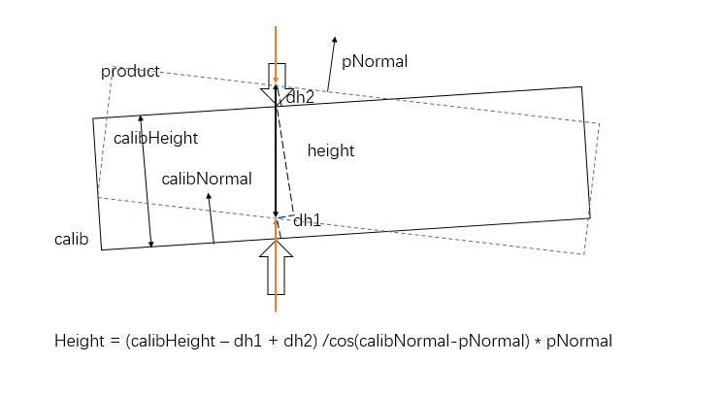

1. **数据计算模块设计**
   1. **形位公差计算**

形位公差设计为单独计算模块，各个形位公差计算项继承基类计算项，并重写计算方法。

基础计算项定义如下：

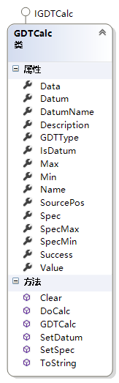

形位公差计算项结构：

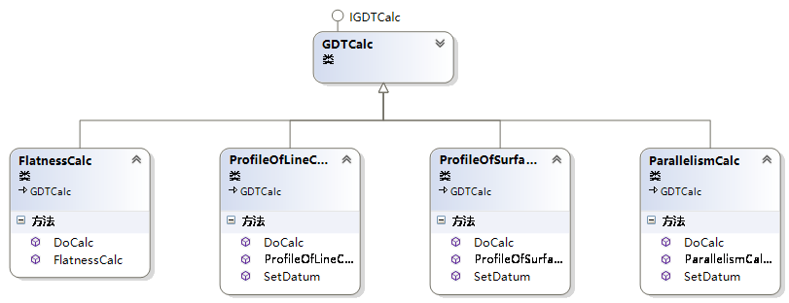

* + 1. **平面度计算**

*public class FlatnessCalc : GDTCalc*

*{*

*public FlatnessCalc()*

*{*

*GDTType = GDTType.Flatness;*

*}*

*public override void DoCalc(List<PosXYZ> pos)*

*{*

*Datum = PlaneFitHelper.FitPlane(pos.Select(p => p.X).ToArray(), pos.Select(p => p.Y).ToArray(), pos.Select(p => p.Z).ToArray());*

*Data = pos.Select(p => PlaneFitHelper.Point2Plane(Datum as OrthogonalPlaneFit3, p.Data())).ToList();*

*Max = Data.Max();*

*Min = Data.Min();*

*Value = Max - Min;*

*//标记平面度超差点*

*for (int i = 0; i < Data.Count; i++)*

*{*

*if (Data[i] > SpecMax / 2 || Data[i] < -SpecMax / 2)*

*{*

*pos[i].Status = false;*

*}*

*}*

Success = true;

}

}

* + 1. **平行度计算**

*public class ParallelismCalc : GDTCalc*

*{*

*public ParallelismCalc()*

*{*

*GDTType = GDTType.Parallelism;*

*}*

*public ParallelismCalc(OrthogonalPlaneFit3 datum)*

*{*

*Datum = datum;*

*GDTType = GDTType.Parallelism;*

*}*

*public override void SetDatum(object datum)*

*{*

*if (datum is OrthogonalPlaneFit3)*

*{*

*Datum = datum;*

*}*

*else*

*{*

*throw new Exception("Parallelism 基准不存在");*

*}*

*}*

*public override void DoCalc(List<PosXYZ> pos)*

*{*

*if (Datum == null)*

*{*

*throw new Exception("Parallelism 基准不存在");*

*}*

*Data = pos.Select(p => PlaneFitHelper.Point2Plane(Datum as OrthogonalPlaneFit3, p.Data())).ToList();*

*Max = Data.Max();*

*Min = Data.Min();*

*Value = Max - Min;*

*//标记平行度超差点*

*for (int i = 0; i < Data.Count; i++)*

*{*

*if (Data[i] > SpecMax || Data[i] < SpecMin)*

*{*

*pos[i].Status = false;*

*}*

*}*

*Success = true;*

*}*

*}*

* + 1. **轮廓度计算**

*public class ProfileOfSurfaceCalc : GDTCalc*

*{*

*public ProfileOfSurfaceCalc()*

*{*

*GDTType = GDTType.ProfileOfSurface;*

*}*

*public ProfileOfSurfaceCalc(OrthogonalPlaneFit3 datumPlane)*

*{*

*GDTType = GDTType.ProfileOfSurface;*

*Datum = datumPlane;*

*}*

*public override void SetDatum(object datum)*

*{*

*if (datum is OrthogonalPlaneFit3)*

*{*

*Datum = datum;*

*}*

*else*

*{*

*throw new Exception("ProfileOfSurface 基准不存在");*

*}*

*}*

*public override void DoCalc(List<PosXYZ> pos)*

*{*

*if (Datum == null)*

*{*

*throw new Exception("ProfileOfSurface 基准不存在");*

*}*

*Data = pos.Select(p => PlaneFitHelper.Point2Plane(Datum as OrthogonalPlaneFit3, p.Data())).ToList();*

*Max = Data.Max();*

*Min = Data.Min();*

*Value = Math.Abs(Max - Spec) > Math.Abs(Min - Spec) ? Max : Min;*

*//标记轮廓度超差点*

*for (int i = 0; i < Data.Count; i++)*

*{*

*if (Data[i] > SpecMax || Data[i] < SpecMin)*

*{*

*pos[i].Status = false;*

*}*

*}*

*Success = true;*

*}*

*}*

* 1. **产品计算**

产品计算需要根据产品不同测试需求设计数据文件、计算文件和测试文件。

* + 1. **产品数据文件**
       1. **产品数据类**

产品数据类保存类产品的测试点原始数据，计算所得的SPC项数据和一些生产相关必要信息，类结构如下：

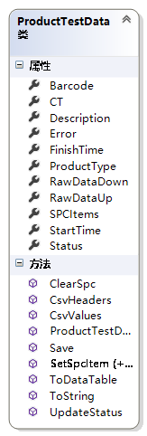

* + - 1. **SPC项设计**

SPC测试项需要记录测试项相关的名称、编号、阈值和计算值等信息，设计为一个数据结构；

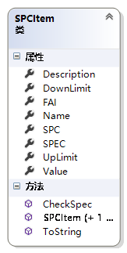

* + 1. **产品测试文件**

产品测试文件设计为工程配置文件：

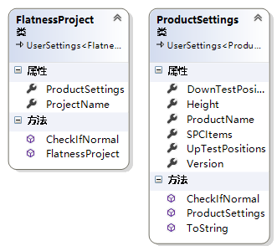

其中产品配置包括上表面测试点，下表面测试点，产品高度，产品名称和测试项SPC等；

* + 1. **产品测试文件实例**

典型产品文件如下：

*<?xml version="1.0"?>*

*<FlatnessProject xmlns:xsd="http://www.w3.org/2001/XMLSchema" xmlns:xsi="http://www.w3.org/2001/XMLSchema-instance">*

*<ProjectName>A117NoFin.fprj</ProjectName>*

*<ProductSettings>*

*<ProductName>A117NoFin</ProductName>*

*<Height>10.5</Height>*

*<UpTestPositions>*

*<PosXYZ>*

*<Index>0</Index>*

*<Name>up</Name>*

*<X>0</X>*

*<Y>0</Y>*

*<Z>0</Z>*

*<OffsetX>0</OffsetX>*

*<OffsetY>0</OffsetY>*

*<OffsetZ>0</OffsetZ>*

*<Description>GT</Description>*

*<Status>true</Status>*

*</PosXYZ>*

*<PosXYZ>*

*<Index>0</Index>*

*<Name>up</Name>*

*<X>0</X>*

*<Y>0</Y>*

*<Z>0</Z>*

*<OffsetX>0</OffsetX>*

*<OffsetY>0</OffsetY>*

*<OffsetZ>0</OffsetZ>*

*<Description>GT</Description>*

*<Status>true</Status>*

*</PosXYZ>*

*<PosXYZ>*

*<Index>0</Index>*

*<Name>up</Name>*

*<X>0</X>*

*<Y>0</Y>*

*<Z>0</Z>*

*<OffsetX>0</OffsetX>*

*<OffsetY>0</OffsetY>*

*<OffsetZ>0</OffsetZ>*

*<Description>GT</Description>*

*<Status>true</Status>*

*</PosXYZ>*

*<PosXYZ>*

*<Index>0</Index>*

*<Name>up</Name>*

*<X>0</X>*

*<Y>0</Y>*

*<Z>0</Z>*

*<OffsetX>0</OffsetX>*

*<OffsetY>0</OffsetY>*

*<OffsetZ>0</OffsetZ>*

*<Description>GT</Description>*

*<Status>true</Status>*

*</PosXYZ>*

*<PosXYZ>*

*<Index>0</Index>*

*<Name>up</Name>*

*<X>0</X>*

*<Y>0</Y>*

*<Z>0</Z>*

*<OffsetX>0</OffsetX>*

*<OffsetY>0</OffsetY>*

*<OffsetZ>0</OffsetZ>*

*<Description>GT</Description>*

*<Status>true</Status>*

*</PosXYZ>*

*<PosXYZ>*

*<Index>0</Index>*

*<Name>up</Name>*

*<X>0</X>*

*<Y>0</Y>*

*<Z>0</Z>*

*<OffsetX>0</OffsetX>*

*<OffsetY>0</OffsetY>*

*<OffsetZ>0</OffsetZ>*

*<Description>GT</Description>*

*<Status>true</Status>*

*</PosXYZ>*

*<PosXYZ>*

*<Index>0</Index>*

*<Name>up</Name>*

*<X>0</X>*

*<Y>0</Y>*

*<Z>0</Z>*

*<OffsetX>0</OffsetX>*

*<OffsetY>0</OffsetY>*

*<OffsetZ>0</OffsetZ>*

*<Description>GT</Description>*

*<Status>true</Status>*

*</PosXYZ>*

*<PosXYZ>*

*<Index>0</Index>*

*<Name>up</Name>*

*<X>0</X>*

*<Y>0</Y>*

*<Z>0</Z>*

*<OffsetX>0</OffsetX>*

*<OffsetY>0</OffsetY>*

*<OffsetZ>0</OffsetZ>*

*<Description>GT</Description>*

*<Status>true</Status>*

*</PosXYZ>*

*</UpTestPositions>*

*<DownTestPositions>*

*<PosXYZ>*

*<Index>0</Index>*

*<Name>ped1</Name>*

*<X>0</X>*

*<Y>0</Y>*

*<Z>0</Z>*

*<OffsetX>0</OffsetX>*

*<OffsetY>0</OffsetY>*

*<OffsetZ>0</OffsetZ>*

*<Description>GT1</Description>*

*<Status>true</Status>*

*</PosXYZ>*

*<PosXYZ>*

*<Index>0</Index>*

*<Name>ped1</Name>*

*<X>0</X>*

*<Y>0</Y>*

*<Z>0</Z>*

*<OffsetX>0</OffsetX>*

*<OffsetY>0</OffsetY>*

*<OffsetZ>0</OffsetZ>*

*<Description>GT1</Description>*

*<Status>true</Status>*

*</PosXYZ>*

*<PosXYZ>*

*<Index>0</Index>*

*<Name>ped1</Name>*

*<X>0</X>*

*<Y>0</Y>*

*<Z>0</Z>*

*<OffsetX>0</OffsetX>*

*<OffsetY>0</OffsetY>*

*<OffsetZ>0</OffsetZ>*

*<Description>GT1</Description>*

*<Status>true</Status>*

*</PosXYZ>*

*<PosXYZ>*

*<Index>0</Index>*

*<Name>ped1</Name>*

*<X>0</X>*

*<Y>0</Y>*

*<Z>0</Z>*

*<OffsetX>0</OffsetX>*

*<OffsetY>0</OffsetY>*

*<OffsetZ>0</OffsetZ>*

*<Description>GT1</Description>*

*<Status>true</Status>*

*</PosXYZ>*

*<PosXYZ>*

*<Index>0</Index>*

*<Name>ped1</Name>*

*<X>0</X>*

*<Y>0</Y>*

*<Z>0</Z>*

*<OffsetX>0</OffsetX>*

*<OffsetY>0</OffsetY>*

*<OffsetZ>0</OffsetZ>*

*<Description>GT1</Description>*

*<Status>true</Status>*

*</PosXYZ>*

*<PosXYZ>*

*<Index>0</Index>*

*<Name>down</Name>*

*<X>0</X>*

*<Y>0</Y>*

*<Z>-6</Z>*

*<OffsetX>0</OffsetX>*

*<OffsetY>0</OffsetY>*

*<OffsetZ>0</OffsetZ>*

*<Description>GT1</Description>*

*<Status>true</Status>*

*</PosXYZ>*

*<PosXYZ>*

*<Index>0</Index>*

*<Name>down</Name>*

*<X>0</X>*

*<Y>0</Y>*

*<Z>-6</Z>*

*<OffsetX>0</OffsetX>*

*<OffsetY>0</OffsetY>*

*<OffsetZ>0</OffsetZ>*

*<Description>GT1</Description>*

*<Status>true</Status>*

*</PosXYZ>*

*<PosXYZ>*

*<Index>0</Index>*

*<Name>down</Name>*

*<X>0</X>*

*<Y>0</Y>*

*<Z>-6</Z>*

*<OffsetX>0</OffsetX>*

*<OffsetY>0</OffsetY>*

*<OffsetZ>0</OffsetZ>*

*<Description>GT1</Description>*

*<Status>true</Status>*

*</PosXYZ>*

*<PosXYZ>*

*<Index>0</Index>*

*<Name>down</Name>*

*<X>0</X>*

*<Y>0</Y>*

*<Z>-6</Z>*

*<OffsetX>0</OffsetX>*

*<OffsetY>0</OffsetY>*

*<OffsetZ>0</OffsetZ>*

*<Description>GT1</Description>*

*<Status>true</Status>*

*</PosXYZ>*

*<PosXYZ>*

*<Index>0</Index>*

*<Name>down</Name>*

*<X>0</X>*

*<Y>0</Y>*

*<Z>-6</Z>*

*<OffsetX>0</OffsetX>*

*<OffsetY>0</OffsetY>*

*<OffsetZ>0</OffsetZ>*

*<Description>GT1</Description>*

*<Status>true</Status>*

*</PosXYZ>*

*<PosXYZ>*

*<Index>0</Index>*

*<Name>down</Name>*

*<X>0</X>*

*<Y>0</Y>*

*<Z>-6</Z>*

*<OffsetX>0</OffsetX>*

*<OffsetY>0</OffsetY>*

*<OffsetZ>0</OffsetZ>*

*<Description>GT1</Description>*

*<Status>true</Status>*

*</PosXYZ>*

*<PosXYZ>*

*<Index>0</Index>*

*<Name>inner</Name>*

*<X>0</X>*

*<Y>0</Y>*

*<Z>0</Z>*

*<OffsetX>0</OffsetX>*

*<OffsetY>0</OffsetY>*

*<OffsetZ>0</OffsetZ>*

*<Description>GT2</Description>*

*<Status>true</Status>*

*</PosXYZ>*

*<PosXYZ>*

*<Index>0</Index>*

*<Name>inner</Name>*

*<X>0</X>*

*<Y>0</Y>*

*<Z>0</Z>*

*<OffsetX>0</OffsetX>*

*<OffsetY>0</OffsetY>*

*<OffsetZ>0</OffsetZ>*

*<Description>GT2</Description>*

*<Status>true</Status>*

*</PosXYZ>*

*<PosXYZ>*

*<Index>0</Index>*

*<Name>inner</Name>*

*<X>0</X>*

*<Y>0</Y>*

*<Z>0</Z>*

*<OffsetX>0</OffsetX>*

*<OffsetY>0</OffsetY>*

*<OffsetZ>0</OffsetZ>*

*<Description>GT2</Description>*

*<Status>true</Status>*

*</PosXYZ>*

*<PosXYZ>*

*<Index>0</Index>*

*<Name>inner</Name>*

*<X>0</X>*

*<Y>0</Y>*

*<Z>0</Z>*

*<OffsetX>0</OffsetX>*

*<OffsetY>0</OffsetY>*

*<OffsetZ>0</OffsetZ>*

*<Description>GT2</Description>*

*<Status>true</Status>*

*</PosXYZ>*

*<PosXYZ>*

*<Index>0</Index>*

*<Name>outer</Name>*

*<X>0</X>*

*<Y>0</Y>*

*<Z>5.33</Z>*

*<OffsetX>0</OffsetX>*

*<OffsetY>0</OffsetY>*

*<OffsetZ>0</OffsetZ>*

*<Description>GT2</Description>*

*<Status>true</Status>*

*</PosXYZ>*

*<PosXYZ>*

*<Index>0</Index>*

*<Name>outer</Name>*

*<X>0</X>*

*<Y>0</Y>*

*<Z>5.33</Z>*

*<OffsetX>0</OffsetX>*

*<OffsetY>0</OffsetY>*

*<OffsetZ>0</OffsetZ>*

*<Description>GT2</Description>*

*<Status>true</Status>*

*</PosXYZ>*

*<PosXYZ>*

*<Index>0</Index>*

*<Name>outer</Name>*

*<X>0</X>*

*<Y>0</Y>*

*<Z>5.33</Z>*

*<OffsetX>0</OffsetX>*

*<OffsetY>0</OffsetY>*

*<OffsetZ>0</OffsetZ>*

*<Description>GT2</Description>*

*<Status>true</Status>*

*</PosXYZ>*

*<PosXYZ>*

*<Index>0</Index>*

*<Name>outer</Name>*

*<X>0</X>*

*<Y>0</Y>*

*<Z>5.33</Z>*

*<OffsetX>0</OffsetX>*

*<OffsetY>0</OffsetY>*

*<OffsetZ>0</OffsetZ>*

*<Description>GT2</Description>*

*<Status>true</Status>*

*</PosXYZ>*

*</DownTestPositions>*

*<SPCItems>*

*<SPCItem>*

*<Name>上表面轮廓度</Name>*

*<Value>0</Value>*

*<Description>vc up surface profile</Description>*

*<FAI>0</FAI>*

*<SPC>K</SPC>*

*<SPEC>-10.5</SPEC>*

*<UpLimit>0.2</UpLimit>*

*<DownLimit>-0.2</DownLimit>*

*</SPCItem>*

*<SPCItem>*

*<Name>上表面平行度</Name>*

*<Value>0</Value>*

*<Description>vc up surface parallelism</Description>*

*<FAI>0</FAI>*

*<SPC>L</SPC>*

*<SPEC>0.26</SPEC>*

*<UpLimit>0.26</UpLimit>*

*<DownLimit>0</DownLimit>*

*</SPCItem>*

*<SPCItem>*

*<Name>凸台平面度</Name>*

*<Value>0</Value>*

*<Description>pedestal flatness</Description>*

*<FAI>0</FAI>*

*<SPC>J</SPC>*

*<SPEC>0</SPEC>*

*<UpLimit>0.04</UpLimit>*

*<DownLimit>0</DownLimit>*

*</SPCItem>*

*<SPCItem>*

*<Name>下表面轮廓度</Name>*

*<Value>0</Value>*

*<Description>vc down surface profile</Description>*

*<FAI>0</FAI>*

*<SPC>M</SPC>*

*<SPEC>6</SPEC>*

*<UpLimit>0.1</UpLimit>*

*<DownLimit>-0.1</DownLimit>*

*</SPCItem>*

*<SPCItem>*

*<Name>内螺柱轮廓度</Name>*

*<Value>0</Value>*

*<Description>inner standoff profile</Description>*

*<FAI>0</FAI>*

*<SPC>O</SPC>*

*<SPEC>0</SPEC>*

*<UpLimit>0.15</UpLimit>*

*<DownLimit>-0.15</DownLimit>*

*</SPCItem>*

*<SPCItem>*

*<Name>外螺柱轮廓度</Name>*

*<Value>0</Value>*

*<Description>outer standoff profile</Description>*

*<FAI>0</FAI>*

*<SPC>N</SPC>*

*<SPEC>5.33</SPEC>*

*<UpLimit>0.15</UpLimit>*

*<DownLimit>-0.15</DownLimit>*

*</SPCItem>*

*</SPCItems>*

*<Version>13</Version>*

*</ProductSettings>*

*</FlatnessProject>*

* + 1. **产品计算文件**

不同的产品测试文件由于测试项SPC不同，计算方法也需要做相应变更；由于SPC项仅包括SPC阈值信息，计算方法需要另外给出，定义产品计算方法基类如下：

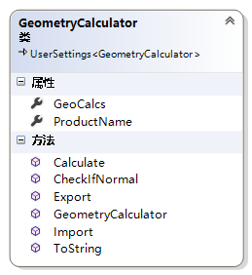

产品SPC项计算类需要根据不同产品变更，因此设计为可由计算配置文件导入；

程序内置产品计算类结构如下：

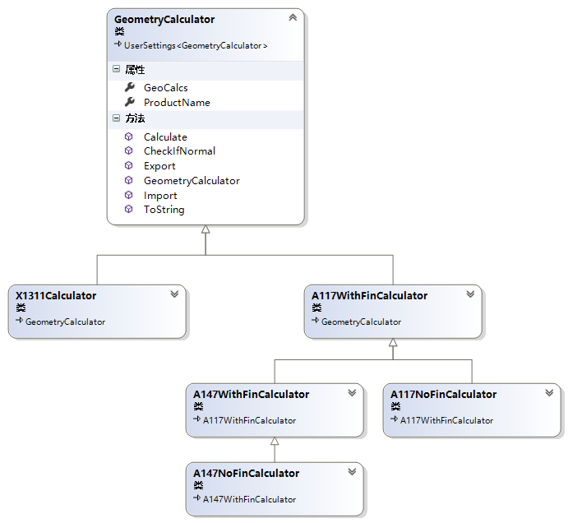

* + 1. **产品计算文件实例**

典型产品计算文件实例：

*<?xml version="1.0"?>*

*<GeometryCalculator xmlns:xsd="http://www.w3.org/2001/XMLSchema" xmlns:xsi="http://www.w3.org/2001/XMLSchema-instance" xsi:type="A117WithFinCalculator">*

*<ProductName>A117WithFin</ProductName>*

*<GeoCalcs>*

*<GDTCalc xsi:type="FlatnessCalc">*

*<Name>J</Name>*

*<Description>pedestal flatness (datum A)</Description>*

*<GDTType>Flatness</GDTType>*

*<IsDatum>true</IsDatum>*

*<SourcePos>ped1</SourcePos>*

*<Spec>0</Spec>*

*<SpecMin>0</SpecMin>*

*<SpecMax>0</SpecMax>*

*<Value>0</Value>*

*<Data />*

*<Max>0</Max>*

*<Min>0</Min>*

*<Success>false</Success>*

*</GDTCalc>*

*<GDTCalc xsi:type="ProfileOfSurfaceCalc">*

*<Name>M</Name>*

*<Description>vc down surface profile to datum A</Description>*

*<GDTType>ProfileOfSurface</GDTType>*

*<IsDatum>false</IsDatum>*

*<SourcePos>down</SourcePos>*

*<DatumName>J</DatumName>*

*<Spec>0</Spec>*

*<SpecMin>0</SpecMin>*

*<SpecMax>0</SpecMax>*

*<Value>0</Value>*

*<Data />*

*<Max>0</Max>*

*<Min>0</Min>*

*<Success>false</Success>*

*</GDTCalc>*

*<GDTCalc xsi:type="ProfileOfSurfaceCalc">*

*<Name>AB</Name>*

*<Description>fin up surface profile to datum A</Description>*

*<GDTType>ProfileOfSurface</GDTType>*

*<IsDatum>false</IsDatum>*

*<SourcePos>up</SourcePos>*

*<DatumName>J</DatumName>*

*<Spec>0</Spec>*

*<SpecMin>0</SpecMin>*

*<SpecMax>0</SpecMax>*

*<Value>0</Value>*

*<Data />*

*<Max>0</Max>*

*<Min>0</Min>*

*<Success>false</Success>*

*</GDTCalc>*

*<GDTCalc xsi:type="ProfileOfSurfaceCalc">*

*<Name>O</Name>*

*<Description>inner standoff profile to datum A</Description>*

*<GDTType>ProfileOfSurface</GDTType>*

*<IsDatum>false</IsDatum>*

*<SourcePos>inner</SourcePos>*

*<DatumName>J</DatumName>*

*<Spec>0</Spec>*

*<SpecMin>0</SpecMin>*

*<SpecMax>0</SpecMax>*

*<Value>0</Value>*

*<Data />*

*<Max>0</Max>*

*<Min>0</Min>*

*<Success>false</Success>*

*</GDTCalc>*

*<GDTCalc xsi:type="ProfileOfSurfaceCalc">*

*<Name>N</Name>*

*<Description>outer standoff profile to datum A</Description>*

*<GDTType>ProfileOfSurface</GDTType>*

*<IsDatum>false</IsDatum>*

*<SourcePos>outer</SourcePos>*

*<DatumName>J</DatumName>*

*<Spec>0</Spec>*

*<SpecMin>0</SpecMin>*

*<SpecMax>0</SpecMax>*

*<Value>0</Value>*

*<Data />*

*<Max>0</Max>*

*<Min>0</Min>*

*<Success>false</Success>*

*</GDTCalc>*

*</GeoCalcs>*

*</GeometryCalculator>*

1. **设备定义文件描述**

设备定义的所有操作对象可由配置文件导入。

正常模式：

TODO

模拟模式：

*MOTION BEGIN*

*1 M1 0 VirtualCard*

*2 M2 0 VirtualCard*

*3 IO1 0 VirtualCard*

*4 IO2 0 VirtualCard*

*5 VIO 0 VirtualCard*

*MOTION END*

*DI BEGIN*

*0 DiStartButton Open 启动按钮 M2 9 True*

*1 DiStopButton Open 停止按钮 M2 11 True*

*2 DiResetButton Open 复位按钮 M2 10 True*

*3 DiAirPressure Open 气压 IO1 20 True*

*4 LDISensorCheck1 Open L判断产品有无 IO1 8 True*

*5 LDISensorCheck2 Open L判断产品有无 IO1 9 True*

*6 LDISensorCheckFin1 Open L判断Fin有无 IO1 10 True*

*7 LDISensorCheckFin2 Open L判断Fin有无 IO1 11 True*

*8 LDIStart1 Open L左启动1 IO1 18 True*

*9 LDIStart2 Open L左启动2 IO1 19 True*

*10 LDIDoor1 Open L左安全门 IO1 12 True*

*11 LDIEMG1 Open L紧急停止 M2 12 True*

*12 LDILightCurtain1 Open 左安全光栅 IO1 0 True*

*13 RDISensorCheck1 Open R判断产品有无 IO2 8 True*

*14 RDISensorCheck2 Open R判断产品有无 IO2 9 True*

*15 RDISensorCheckFin1 Open R判断Fin有无 IO2 10 True*

*16 RDISensorCheckFin2 Open R判断Fin有无 IO2 11 True*

*17 RDIStart1 Open R右启动1 IO2 18 True*

*18 RDIStart2 Open R右启动2 IO2 19 True*

*19 RDIDoor1 Open R右安全门 IO2 12 True*

*20 RDIEMG1 Open R右紧急停止 M2 12 True*

*21 RDILightCurtain1 Open 右安全光栅 IO2 0 True*

*81 LClampCylinderX0 Open 夹紧气缸X0 IO1 3 True*

*82 LClampCylinderX1 Open 夹紧气缸X1 IO1 4 True*

*91 LClampCylinderY0 Open 夹紧气缸Y0 IO1 5 True*

*92 LClampCylinderY1 Open 夹紧气缸Y1 IO1 6 True*

*101 LGTCylinder0 Open GT伸缩气缸0 IO1 1 True*

*102 LGTCylinder1 Open GT伸缩气缸1 IO1 2 True*

*151 RClampCylinderX0 Open 夹紧气缸X0 IO2 3 True*

*152 RClampCylinderX1 Open 夹紧气缸X1 IO2 4 True*

*161 RClampCylinderY0 Open 夹紧气缸Y0 IO2 5 True*

*162 RClampCylinderY1 Open 夹紧气缸Y1 IO2 6 True*

*171 RGTCylinder0 Open GT伸缩气缸0 IO2 1 True*

*172 RGTCylinder1 Open GT伸缩气缸1 IO2 2 True*

*DI END*

*DO BEGIN*

*0 DOLightRed DO 红灯 IO2 22 True*

*1 DOLightGreen DO 绿灯 IO2 20 True*

*2 DOLightYellow DO 黄灯 IO2 21 True*

*3 DOBuzzer DO 蜂鸣器 IO2 23 True*

*4 DoLamp DO 日光灯 IO2 9 True*

*5 DOStartButton DO 启动按钮灯 M2 9 True*

*6 DOStopButton DO 停止按钮灯 M2 11 True*

*7 DOResetButton DO 复位按钮灯 M2 10 True*

*81 LClampCylinderX0 DO 夹紧气缸X0 IO1 2 True*

*82 LClampCylinderX1 DO 夹紧气缸X1 IO1 3 True*

*91 LClampCylinderY0 DO 夹紧气缸Y0 IO1 5 True*

*92 LClampCylinderY1 DO 夹紧气缸Y1 IO1 4 True*

*101 LGTCylinder0 DO GT伸缩气缸0 IO1 0 True*

*102 LGTCylinder1 DO GT伸缩气缸1 IO1 1 True*

*11 LDOBrakeZ DO 左Z轴刹车 IO1 11 True*

*12 LDOBrakeZPress DO 左压料Z轴刹车 IO1 12 True*

*13 LDOBtnLight1 DO 左启动按钮灯1 IO1 18 True*

*14 LDOBtnLight2 DO 左启动按钮灯2 IO1 19 True*

*151 RClampCylinderX0 DO 夹紧气缸X0 IO2 2 True*

*152 RClampCylinderX1 DO 夹紧气缸X1 IO2 3 True*

*161 RClampCylinderY0 DO 夹紧气缸Y0 IO2 4 True*

*162 RClampCylinderY1 DO 夹紧气缸Y1 IO2 5 True*

*171 RGTCylinder0 DO GT伸缩气缸0 IO2 0 True*

*172 RGTCylinder1 DO GT伸缩气缸1 IO2 1 True*

*18 RDOBrakeZ DO 右Z轴刹车 IO2 11 True*

*19 RDOBrakeZPress DO 右压料Z轴刹车 IO2 12 True*

*20 RDOBtnLight1 DO 右启动按钮灯1 IO2 18 True*

*21 RDOBtnLight2 DO 右启动按钮灯2 IO2 19 True*

*DO END*

*CY BEGIN*

*8 LClampCylinderX Cylinder_2O_2I 夹紧气缸X IO1 3 4 2 3 True*

*9 LClampCylinderY Cylinder_2O_2I 夹紧气缸Y IO1 5 6 5 4 True*

*10 LGTCylinder Cylinder_2O_2I GT伸缩气缸 IO1 1 2 0 1 True*

*15 RClampCylinderX Cylinder_2O_2I 夹紧气缸X IO2 3 4 2 3 True*

*16 RClampCylinderY Cylinder_2O_2I 夹紧气缸Y IO2 5 6 4 5 True*

*17 RGTCylinder Cylinder_2O_2I GT伸缩气缸 IO2 1 2 0 1 True*

*CY END*

*VIO BEGIN*

*0 LTransInp Normal LTransInp VIO 12 True*

*1 LBarcodeFinish Normal LBarcodeFinish VIO 11 True*

*2 LTransFinishUp Normal LTransFinishUp VIO 1 True*

*3 LTransFinishDown Normal LTransFinishDown VIO 2 True*

*4 LMeasureFinishUp Normal LMeasureFinishUp VIO 3 True*

*5 LMeasureFinishDown Normal LMeasureFinishDown VIO 4 True*

*6 RTransInp Normal RTransInp VIO 22 True*

*7 RBarcodeFinish Normal RBarcodeFinish VIO 21 True*

*8 RTransFinishUp Normal RTransFinishUp VIO 5 True*

*9 RTransFinishDown Normal RTransFinishDown VIO 6 True*

*10 RMeasureFinishUp Normal RMeasureFinishUp VIO 7 True*

*11 RMeasureFinishDown Normal RMeasureFinishDown VIO 8 True*

*VIO END*

*ESTOP BEGIN*

*ESTOP END*

*START BEGIN*

*START END*

*STOP BEGIN*

*STOP END*

*RESET BEGIN*

*RESET END*

*LIGHTGREEN BEGIN*

*LIGHTGREEN END*

*LIGHTYELLOW BEGIN*

*LIGHTYELLOW END*

*LIGHTRED BEGIN*

*LIGHTRED END*

*BUZZER BEGIN*

*BUZZER END*

*AXIS BEGIN*

*0 LAxisX1 Servo_2L_1O L下检测轴X1 M1 0 True 10.00 10000 150.00 2000.00 1 1 0*

*1 LAxisY1 Servo_2L_1O L下检测轴Y1 M1 1 True 10.00 10000 150.00 2000.00 1 1 0*

*2 LAxisZ1 Servo_2L_1O L下检测轴Z1 M1 2 True 12.00 10000 50.00 2000.00 0 1 0*

*3 LAxisU1 Servo_2L_1O L上料轴U1 M1 3 True 10.00 10000 180.00 2000.00 0 1 0*

*4 LAxisX2 Servo_2L_1O L上检测轴X2 M1 4 True 10.00 10000 180.00 2000.00 1 1 0*

*5 LAxisY2 Servo_2L_1O L上检测轴Y2 M1 5 True 10.00 10000 180.00 2000.00 1 1 0*

*6 LAxisZ2 Servo_2L_1O L上检测轴Z2 M1 6 True 10.00 10000 60.00 2000.00 0 1 0*

*7 LAxisU2 Servo_2L_1O L压料轴U2 M1 7 True 4.00 10000 25.00 2000.00 0 1 0*

*8 RAxisX1 Servo_2L_1O R下检测轴X1 M2 8 True 10.00 10000 150.00 2000.00 1 1 0*

*9 RAxisY1 Servo_2L_1O R下检测轴Y1 M2 9 True 10.00 10000 150.00 2000.00 1 1 0*

*10 RAxisZ1 Servo_2L_1O R下检测轴Z1 M2 10 True 12.00 10000 50.00 0.00 0 1 0*

*11 RAxisU1 Servo_2L_1O R上料轴U1 M2 11 True 10.00 10000 180.00 2000.00 0 1 0*

*12 RAxisX2 Servo_2L_1O R上检测轴X2 M2 12 True 10.00 10000 180.00 2000.00 1 1 0*

*13 RAxisY2 Servo_2L_1O R上检测轴Y2 M2 13 True 10.00 10000 180.00 2000.00 1 1 0*

*14 RAxisZ2 Servo_2L_1O R上检测轴Z2 M2 14 True 10.00 10000 55.00 2000.00 0 1 0*

*15 RAxisU2 Servo_2L_1O R压料轴U2 M2 15 True 4.00 10000 25.00 2000.00 0 1 0*

*AXIS END*

*PLATFORM BEGIN*

*0 LeftCarrier PlatformXyz 左载具平台 BEGIN*

*LAxisU1 Servo_2L_1O L上料轴U1 M1 3 True 10.00 10000 180.00 2000.00 0 1 0*

*LAxisU2 Servo_2L_1O L压料轴U2 M1 7 True 4.00 10000 25.00 2000.00 0 1 0*

*LeftCarrier END*

*1 LeftUp PlatformXyz 左上XY平台 BEGIN*

*LAxisX2 Servo_2L_1O L上检测轴X2 M1 4 True 10.00 10000 180.00 2000.00 1 1 0*

*LAxisY2 Servo_2L_1O L上检测轴Y2 M1 5 True 10.00 10000 180.00 2000.00 1 1 0*

*LAxisZ2 Servo_2L_1O L上检测轴Z2 M1 6 True 10.00 10000 60.00 2000.00 0 1 0*

*LeftUp END*

*2 LeftDown PlatformXyz 左下XY平台 BEGIN*

*LAxisX1 Servo_2L_1O L下检测轴X1 M1 0 True 10.00 10000 150.00 2000.00 1 1 0*

*LAxisY1 Servo_2L_1O L下检测轴Y1 M1 1 True 10.00 10000 150.00 2000.00 1 1 0*

*LAxisZ1 Servo_2L_1O L下检测轴Z1 M1 2 True 12.00 10000 50.00 2000.00 0 1 0*

*LeftDown END*

*3 RightCarrier PlatformXyz 右载具平台 BEGIN*

*LAxisU1 Servo_2L_1O L上料轴U1 M1 3 True 10.00 10000 180.00 2000.00 0 1 0*

*LAxisU2 Servo_2L_1O L压料轴U2 M1 7 True 4.00 10000 25.00 2000.00 0 1 0*

*RightCarrier END*

*4 RightUp PlatformXyz 右上XY平台 BEGIN*

*RAxisX2 Servo_2L_1O R上检测轴X2 M2 12 True 10.00 10000 180.00 2000.00 1 1 0*

*RAxisY2 Servo_2L_1O R上检测轴Y2 M2 13 True 10.00 10000 180.00 2000.00 1 1 0*

*RAxisZ2 Servo_2L_1O R上检测轴Z2 M2 14 True 10.00 10000 55.00 2000.00 0 1 0*

*RightUp END*

*5 RightDown PlatformXyz 右下XY平台 BEGIN*

*RAxisX1 Servo_2L_1O R下检测轴X1 M2 8 True 10.00 10000 150.00 2000.00 1 1 0*

*RAxisY1 Servo_2L_1O R下检测轴Y1 M2 9 True 10.00 10000 150.00 2000.00 1 1 0*

*RAxisZ1 Servo_2L_1O R下检测轴Z1 M2 10 True 12.00 10000 50.00 0.00 0 1 0*

*RightDown END*

*PLATFORM END*

*STATION BEGIN*

*1 LeftStation 1 BEGIN*

*1 LeftMeasureUp 1 LeftStation newLeftMeasureUp*

*2 LeftMeasureDown 2 LeftStation newLeftMeasureDown*

*3 LeftTrans 3 LeftStation newLeftTransTask*

*LeftStation END*

*2 RightStation 2 BEGIN*

*4 RightMeasureUp 4 RightStation newRightMeasureUp*

*5 RightMeasureDown 5 RightStation newRightMeasureDown*

*6 RightTrans 6 RightStation newRightTransTask*

*RightStation END*

*STATION END*